Гуманитарный проект
учреждения «Краснопольский районный центр социального обслуживания населения»
- Название проекта: «Школа помощника»
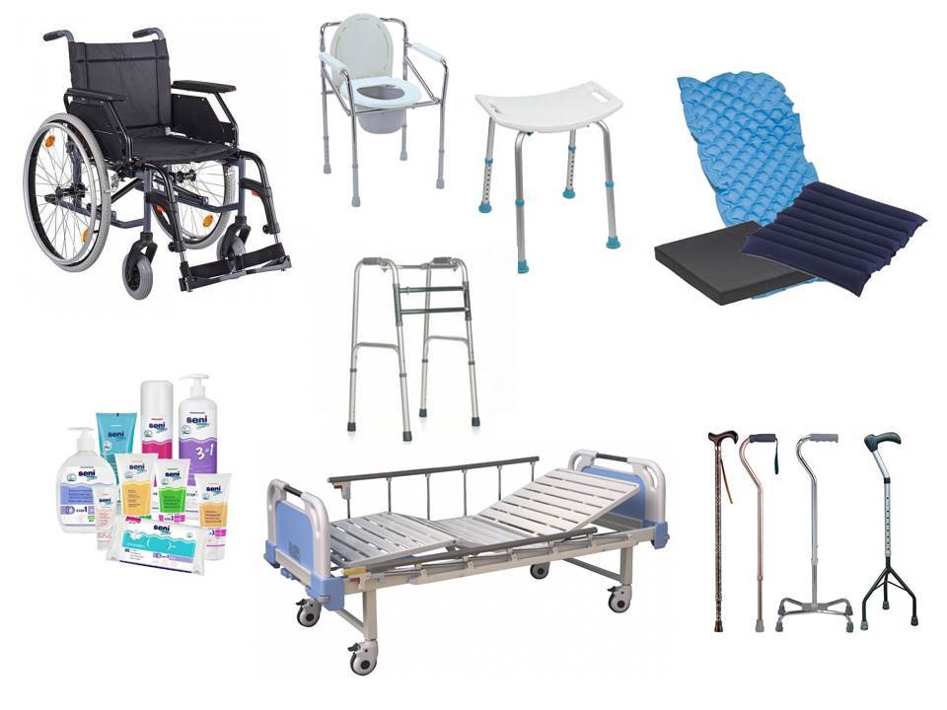
- Срок реализации проекта: 12 месяцев
- Организация – заявитель, реализующая гуманитарный проект: учреждение «Краснопольский районный центр социального обслуживания населения»
4. Цель: - обучение членов семей, осуществляющих уход за нетрудоспособными гражданами, навыкам ухода;
- обучение и повышение квалификации в области ухода за нетрудоспособными гражданами социальных работников, сиделок.
5. Задачи:
-обеспечение освоения навыков ухода членами семей за нетрудоспособными гражданами (гигиенические процедуры, навыки кормления лежачих и т.д.);
- обучение пользованию различными средствами социальной реабилитации, используемыми в процессе ухода;
- обучение оказанию первой медицинской помощи.
6. Целевая группа:
-граждане (члены семей), осуществляющие уход за нетрудоспособными гражданами (инвалидами, пожилыми гражданами);
-социальные работники, сиделки.
7.Краткое описание мероприятий в рамках проекта:
Перечень мероприятий  (количественные показатели) |  | Ожидаемые результаты | Срок реализации
Мероприятие 1.  Закупка и установка специального оборудования и средств реабилитации, предназначенного для нетрудоспособных людей и используемого в процессе ухода, такого как:  -учебные столы и (или) стулья;  -многофункциональная кровать; прспособление к кровати (опора под спину); столик прикроватный; приспособления для перемещения (доска, рукав, пояс, диск);  -противопролежневый матрас; специальные подушки; кресло-туалет; устройства и приспособления для обеспечения личной гигиены; набор специализированных столовых приборов; ходунки;  -прочий бытовой инвентарь используемый в уходе;  -аптечка первой медицинской помощи; тонометр; глюкометр. |  | улучшение качества услуг, развитие социально-педагогического направления деятельности | 3-6 месяц
Мероприятие 2.  Организация и проведение индивидуальных и групповых обучающих занятий в соответствии с разработанными индивидуальными и групповыми программами . |  | улучшение качества услуг, развитие социально-педагогического направления деятельности | 7-10 месяц
Мероприятие 3.  Проведение мониторинга эффективности обучающих занятий, подведение итогов и обобщение опыта. |  | улучшение качества услуг, развитие социально-педагогического направления деятельности
- Общий объем финансирования (в долларах США):
Источник финансирования | Объем финансирования
Средства донора | 10 000
Софинансирование
- Место реализации проекта (область/район, город): Республика Беларусь, Могилевская область, г.п. Краснополье, ул. Советская, д. 19/2
- Контактное лицо:
ФИО: Картузова Светлана Сергеевна
Должность: заведующий отделением социальной реабилитации, абилитации инвалидов и обеспечение дневного пребывания для граждан пожилого возраста учреждения «Краснопольский районный центр социального обслуживания населения»
Телефон:+375223871085, +375296988682
Адрес электронной почты: odpp.krasnopol@yandex.by

